La Experiencia como base de educación

La educación occidental y formal ha puesto su base en los conocimientos diversos y ha encumbrado el valor de la inteligencia. En los tiempos actuales , en lso que la información masiva ya viene sin esfuerzo con solo abrir páginas , blogs, portales y referencias por medio de internet, se empieza a pensar en otra cosa. Se piensa en la "inteligencia emotiva", en la "inteligencia social" y en la "inteligencia ecológica" (tres títulos de Daniel Goleman. Esto es lo mismo que decir que se piensa en la voluntad, en la afectividad, en las socialidad y sociabilidad, y en todo aquello que se asocia a la experiencia vivencial que transciende la comprensión y la expresión,.

El movimiento fuerte de la educación no formal, o no sistemática, que fluctúa entre lo anárquico y los inorgánico, hace pensar hoy con cierta sorpresa y afán de aventura en lo que supone la experiencia en la formación del a personalidad y, por supuesto, también de la inteligencia

Esa idea de la "performancia" o performance, concepto inglés que significa "formación votal y no solo nocional" paralelo al de configuración global, vivencial, sintético y experiencia, se transmite del campo artístico en el que se gestó al de las otras esferas del saber humano.

Las "performance" o acción artística en clave de modernidad...Es una muestra escénica, por lo general natural, espontánea, en directo, que se realiza para sorprender y admirar a espectadores que aman los natural. Es como un intento "nudista" de que la creatividad se libre en el escenario de reglas y normas, de ensayos y pautas fijas

"El término performance se ha difundido en las artes plásticas a partir de la expresión inglesa performance art con el significado de arte en vivo. Está ligado al Happening al movimiento Fluxus al Body art y, en general, al arte conceptual. Al principio de los años sesenta, artistas como George Maciunas, Joseph Beuys, Wolf Vostell, y Nam June Paik entre otros, empezaron a crear los primeros happenings y conciertos fluxus. El término performance comenzó a ser utilizado especialmente para definir ciertas manifestaciones artísticas a finales de los años sesenta, con artistas como Carolee Schneemann, Marina Abramovic y Gilbert & George entre otros.¹ (Alice Bajardi y Dolores Álvarez. La performance como experiencia educativa en secundaria.)

En el ámbito de la educación se llega también a vaorar la experiencia, no solo con la importancia tradicionalmente atribuida, sino con nueva mirada estructural. La visión tradicional la hace "madre de la ciencia" aludiendo a la frase atribuida Cicerón de que la Historia es madre de la ciencia. Se supera esta dimensión enriquecedora por una transformadora. La experiencia se mira como una forma viva de conectar con los datos y los hechos, de modo que se supera la mera reflexión interior y se la mira como una fuerza que actúa desde el exterior.

Volviendo otra vez a la teoría de la "performance" se entiende que se vive más el arte haciendo arte que estudiando el cómo y el qué es el arte: se descubre mejor la belleza creando belleza que contemplando belleza.

La experiencia, igual que "La performance o "acción artística", puede ocurrir en cualquier lugar, iniciarse en cualquier momento y puede tener cualquier duración; una "acción artística" es cualquier situación que involucre cuatro elementos básicos: tiempo, espacio, el cuerpo del artista y una relación entre éste y el público. La performance se opone a la pintura o la escultura, ya que no es el objeto sino el sujeto el elemento constitutivo de la obra artística. Por eso la experiencia, como la "performance" "tiene parentescos con la acción poética, la intermedia, la poesía visual y otras expresiones del arte contemporáneo. Algunos llaman a tales expresiones (idénticas o muy similares a la performance): live art, action art, intervenciones y manoeuvres" (cita anterior)

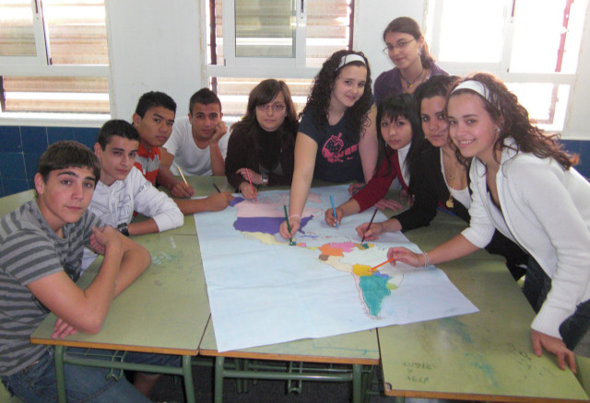

¿Y qué podemos pensar de la experiencia en educación?
Las experiencias son las riquezas que vienen de fuera y se transforman en fuerzas que configuran poco a poco la personalidad del ser humano. Nada hay tan influyente como lo que recogemos por los sentidos, integramos en la estructura de la personalidad y convertimos en energía que tiende a la realización en cada momento de nuestra vida.
En cierto sentido, cada hombre es lo que le ha hecho la experiencia de su vida, lo que ha vivido y lo que ha asimilado en su interior.
Sin experiencias, al hombre le posee el vacío. Sería como vasija sin nada dentro, aunque posea ideas en la cabeza y sentimientos en el corazón. Pero ideas y sentimientos no tendría el sello de autenticidad y realidad que le otorga lo que se ha experimentado.
Experiencia y lenguaje
La experiencia es siempre relativa, no absoluta. La capacidad receptiva de cada uno es limitada. Por eso tiene importancia decisiva saber seleccionar las experiencias que llegan y sacar de ellas el mayor provecho
Incluso es enriquecedor aprovechar la experiencia de los demás. A través de la comunicación, la experiencia ajena se hace también propia.
Los lenguajes experienciales son aquellos que sirven para transmitir a otros nuestras experiencias o para recibir de los demás las que ellos realizan. Son lenguajes cálidos, personales, íntimos, prácticos. Aluden a los hechos de vida. Expresan lo que queda después de haber vivido algo.
Comprometen toda la personalidad: la inteligencia con información, la voluntad con insinuaciones, la afectividad con actitudes y sentimientos. Por eso las experiencias vividas por uno mismo, o las recibidas de los demás, son la plataforma en que se apoyan nuestros criterios, nuestras motivaciones y nuestras decisiones, actitudes y preferencias.
Al educador le interesan las experiencias y los lenguajes experienciales por dos motivos. Primero como realidades humanas que suscitan formas vivas de educar la personalidad y los valores de sus alumnos. Pero en segundo lugar le interesan como cauce de la expresión de la personalidad, pues las experiencias vitales acercan a lo real, a lo configura al hombre, que es lo que en realidad importa.
Tipos de experiencias
No siempre podemos enriquecernos con las experiencias mejores, pues la mayor parte de ellas nos vienen sin buscarlas, debido a la marcha de la vida y a nuestras limitaciones personales y ambientales.
Unas veces las experiencias son convenientes y positivas y en ocasiones surgen las adversas. Las negativas pueden resultar perturbadoras y contraproducentes. Pero también pueden enriquecer la personalidad. Hay que mirarlas con comprensión y serenidad, pues no siempre se pueden evitar. Labor del educador será "aprovecharlas" en lo posible.
En los planes educadores, pues, el educador debe trabajar con los dos tipos de experiencias básicas: las buenas y las malas. Y debe recordar que debe aprovechar las propias y las ajenas.

1. Las propias y personales
Son las más imprescindibles e influyentes. Afectan a la propia vida, sean voluntarias o involuntarias. La labor del educador, del catequista, es doble. Por una parte, debe moderar las negativas en la medida de lo posible. Asumiendo la realidad de la vida, es preciso desactivar sus efectos nocivos y suavizar sus aristas: desgracias, fracasos, escándalos, etc. Pero no hay que disimular la realidad de la vida y sus aristas.
En lo posible el educador debe fomentar las experiencias positivas que gradualmente van contribuyendo a construir la personalidad: actos de solidaridad, contactos personales, convivencias, etc.
2. Las ajenas y conocidas
Muchas experiencias proceden del entorno y suponen sorpresa y, en ocasiones, curiosidad. Afectan en la medida que son cercanas por la índole de la misma experiencia o por la identidad y proximidad afectiva o real del que las experimenta. Los que se relacionan con nosotros, nos transmiten lo que ellos han sentido o vivido y nos comunican sus efectos a través de la información. La mayor parte de los datos vitales que nos llegan proceden de los demás. Aunque sean menos vivos y profundos que los personales, contribuyen mucho a orientar nuestra mente, nuestra voluntad y nuestra afectividad.
Sean positivas (alegrías, progreso, sorpresas culturales, gozos estéticos o morales) o sean negativas (desventuras, miedos, bloqueos), son fuentes de vida y motivo de enriquecimiento.
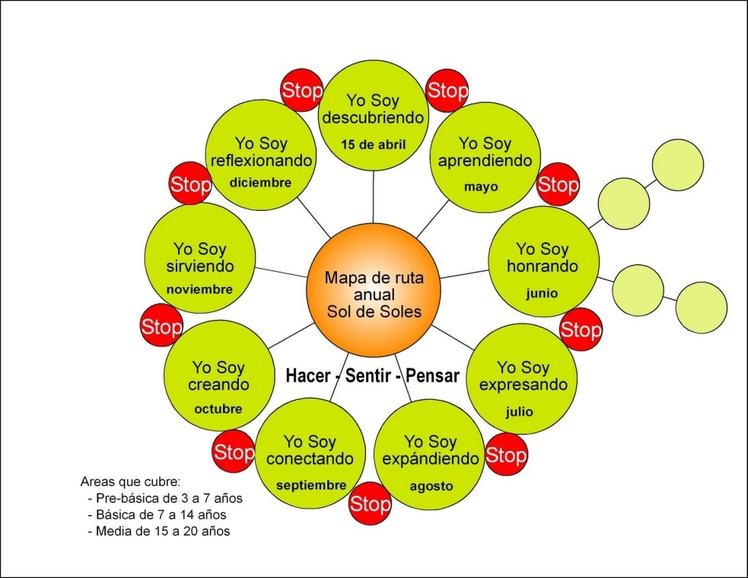

Lo común en toda experiencia
Sea positiva o negativa, sea propia o sea ajena, la experiencia siempre conmueve la persona, tanto más cuanto más intensa sea ella y cuanto más receptiva sea la personalidad del receptor. Lo que nunca falta en toda experiencia es su eco posterior en forma de recuerdo y con propensión a la repetición o al temor de que se haga presente de nuevo.
Los comportamientos que se apoyan en la experiencia son más humanos que los basados en las ideas o en los simples sentimientos.
3. Tipos de lenguaje experiencial
Pueden darse tantas situaciones experienciales que resultan difícilmente clasificables. Pero más que el rigor antropológico en el análisis de los hechos lo que interesa ahora es valorar como la experiencia habla a la vida y como podemos entender lo que una experiencia nos dice por medio de sus efectos.
1. Hay encuentros personales.
Sin palabras, pero con actitudes, lo que se vive de forma compartida es más efectivo que lo que se asume de forma solitaria.
Por eso el hecho vivo, nuevo, impactante que se comparte conmueve la sensibilidad y vinculan al hombre real que ofrece sus valores y al hombre receptivo dispuesto a recibirlos.
La relación con personas que reflejan ciertas dotes comunicativas es la experiencia más significativa que se puede recibir, al menos en los años del desarrollo de la personalidad.
+ A veces pueden ser resultado de visitas, preparadas o improvisadas, en donde se producen diálogos, intercambios, colaboraciones, servicios, que abren cauces nuevos a las personas.
+ La "comunicación de vida", o aportación de los propios sentimientos, puede resultar muy provechosa, cuando existe algún factor de especial incidencia: vivencias fuertes, situaciones difíciles, sufrimientos, dones espirituales (o místicos) que superan lo lógico y lo afectivo.
+ Entre esos encuentros personales, podemos resaltar los encuentros con indigentes: mendigos, enfermos, ancianos desatendidos, encarcelados, hospicianos... La experiencia en estas ocasiones reviste carácter de servicio altruista, pero suele dejar un eco íntimo de sorpresa, pesar o admiración, que es factor positivo en la formación de la conciencia y de la inteligencia.
2. Adaptación al nivel
Hay que huir por igual de la carencia total de experiencias, no saliendo nunca de los cauces preestablecidos, y también del experimentalismo que invade a quien siempre está deseando cosas nuevas, aunque sean ineficaces.
El educador tiene que ser especialmente sensible al lenguaje de la experiencia en niños y adolescentes.
- Si trabaja con niños pequeños, habrá que adaptarse con delicadeza a las circunstancias personales y familiares en que ellos viven. Pero siempre deberá buscar cauces y colaboraciones para que su tarea formadora no quede en simple actividad instructiva.
- Si lo hace con niños mayores y con preadolescentes, puede ya contar con sus capacidades de acción, con su protagonismo y con el contexto escolar y social en el que ya viven.
- Con los adultos ya se debe emplear otra estrategia. Dada su capacidad de elección autónoma, es bueno contar con su aquiescencia previa y es preciso actuar con el máximo respeto a su peculiaridad personal y su situación en la sociedad y en la vida familiar.
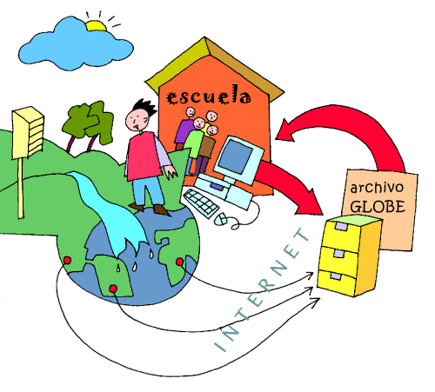
Nuevos ámbitos vitales.
Con frecuencia la vivencia de circunstancias no ordinarias en la vida suele resultar elemento positivo en la formación personal. Pueden citarse muchos modelos en esta dirección y sentido:
- viajes con motivación pedagógica, como es la visita a un museo o a una centro de vida; El contacto con realidades diferentes a las rutinarias e la vida son decisivas en la formación;
- marchas o caminatas como gesto de solidaridad con una causa justa, sobre todo si se realiza con personas dominadas por los ideales elevados;
- trato comunitario con personas que tienen la acción solidaria como forma de vida y cuando el que lo inicia lo hace fuera del habitual clima del propio hogar;
- encuentros ecuménicos con creyentes de otras religiones, de otras ideologías, de otras profesiones o culturas, cuando se hacen con respeto, interés y claridad de ideas;
- las estancias, o permanencia temporal, en otros ambientes o culturas, como son los lugares duros de trabajo, de marginación o de enfermedad. Si se hacen con actitud de entrega desinteresada, suelen enriquecer más a quienes las realizan que a los beneficiados con los servicios que se ejecutan.
- los servicios altruistas o sociales, o los trabajos realizado en un ambiente necesitado de países lejanos (o de cercanías), en el cual se aporta disponibilidad personal por motivos solidarios o se convive con otros personajes, suele ser en las edades juveniles, y hasta adolescentes, una buena plataforma de formación profunda y vital.
Confrontar la Historia de las grandes experiencia educativas en el libro, abierto en software libre, en

http://www.caeip.org/docs/investigacion-pedagogica/veinte.pdf

Ver el índice CAPÍTULO II.- LA PASIÓN DE EDUCAR

Juan Jacobo Rousseau. El padre de la Escuela Nueva
Ruth Cordero Bencomo
Juan Enrique Pestalozzi y la Escuela Activa
Jesús Pérez López
Joseph Lancaster y la Enseñanza Mutua
Jesús Pérez López
Augusto Guillermo Federico Froebel y los Jardines de la Infancia
Ruth Cordero Bencomo
Francisco Giner de los Ríos y la Institución Libre de Enseñanza
Jesús Pérez López
Francisco Ferrer i Guàrdia y la Escuela Moderna
Arturo Flores Sánchez
John Dewey y la Escuela Laboratorio
Arturo Flores Sánchez
María Montessori y el Medio Ambiente como Método Activo
Ruth Cordero Bencomo
Ovidio Decroly y los Centros de Interés
Ruth Cordero Bencomo
William Heard Killpatrick y el Método de Proyectos
Ruth Cordero Bencomo
Alexander Sutherland Neill y el Summerhill
Arturo Flores Sánchez
Helen Parkhurst y el Plan Dalton
Jesús Pérez López
Célestin Freinet y la Educación Natural
Jesús Pérez López
Antón S. Makárenko y la Pedagogía Soviética
Arturo Flores Sánchez
Vasconcelos, Ramírez, Sáenz y la Escuela Rural Mexicana
Jesús Pérez López
Lorenzo Milani y la Escuela de Barbiana
Ismael Vidales Delgado
Paulo Freire y la Pedagogía del Oprimido
Ismael Vidales Delgado
Bloom, Watson, Skinner y el Conductismo
María Daría Elizondo Garza e Ismael Vidales Delgado
Piaget, Vigotsky, Ausubel y el Constructivismo
Ismael Vidales Delgado
Lawrence Kohlberg y la Educación Moral
Ismael Vidales Delgado

